Qt编程之-使用OpenCV进行视频处理框架
为方便以后在Qt中使用OpenCV进行视频处理，编写以下程序框架，以便快速搭建图像处理程序。代码很简单，就不多加解释了。

编写一个线程类
主要需要注意停止标志的同步，以及在析构函数时设置停止标志，然后等待run函数执行完毕。

1.1 头文件
首先编写一个线程类，代码如下：
#ifndef QVIDEOPLAY_H
#define QVIDEOPLAY_H
#include <opencv2/opencv.hpp>
#include <QThread>
#include <QLabel>
#include <QMutex>
using namespace cv;

class VideoPlay:public QThread
{
public:
VideoPlay(QLabel* displayWindow=0);
~VideoPlay();
void run();
void stop();
void display(Mat image);
void imageProcess(Mat &src,Mat &dst);
void setDisplayWnd(QLabel* displayWndow);
private:
QLabel* disaplayWnd; //用于显示图像
bool stopFlag; //结束标志
QMutex mutex; //用于结束标志的同步
QImage disImage; //用于保存显示的图像
Mat proImage; //用于保存处理的图像
};

#endif // QVIDEOPLAY_H

1.2 源文件
#include "qvideoplay.h"

VideoPlay::VideoPlay(QLabel* displayWindow)
{
mutex.lock();
stopFlag=false;
mutex.unlock();

disaplayWnd=displayWindow;
}

VideoPlay::~VideoPlay()
{
mutex.lock();
stopFlag=true;
mutex.unlock();

wait();
}

void VideoPlay::run()
{
VideoCapture cap(0);
Mat dstImage;
mutex.lock();
stopFlag=false;
mutex.unlock();
cap>>proImage;
while(!stopFlag&&proImage.data&&cap.isOpened())
{
imageProcess(proImage,dstImage);
display(dstImage);
waitKey(100);
cap>>proImage;
}
mutex.lock();
stopFlag=true;
mutex.unlock();
}

void VideoPlay::display(Mat image)
{
if(image.data)
{
if(!disImage.isNull())
{
disImage.detach();
}
if(image.channels()==1)
{
disImage=QImage((const unsigned char*)(image.data),
image.cols,image.rows,QImage::Format_Grayscale8);
}
else
{
//由于QImage和OpenCV的图像BGR顺序不同，因此需要进行转换
cvtColor(image,image,CV_BGR2RGB);
disImage=QImage((const unsigned char*)(image.data),
image.cols,image.rows,QImage::Format_RGB888);
}
disaplayWnd->resize(QSize(disImage.width(),disImage.height()));
disaplayWnd->setPixmap(QPixmap::fromImage(disImage));
}
}

void VideoPlay::stop()
{
mutex.lock();
stopFlag=true;
mutex.unlock();
}
void VideoPlay::setDisplayWnd(QLabel* displayWndow)
{
disaplayWnd=displayWndow;
}

void VideoPlay::imageProcess(Mat &src,Mat &dst)
{
cvtColor(src,dst,CV_BGR2GRAY);
}

界面
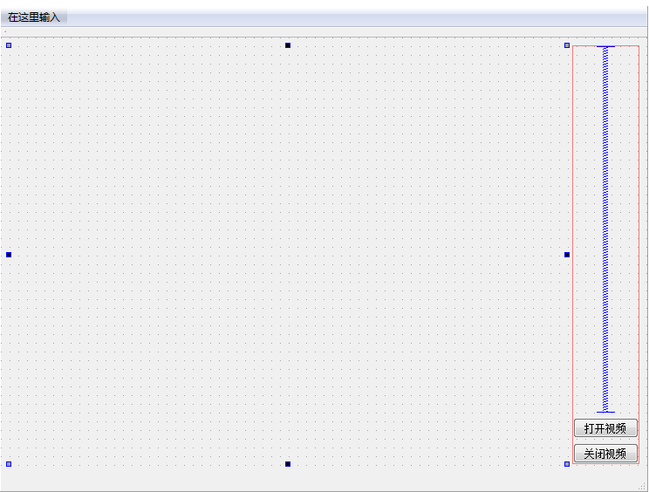

三、主窗口

3.1头文件
#ifndef MAINWINDOW_H
#define MAINWINDOW_H

#include <QMainWindow>
#include <qvideoplay.h>
#include <opencv2/opencv.hpp>
using namespace cv;
namespace Ui {
class MainWindow;
}

class MainWindow : public QMainWindow
{
Q_OBJECT

public:
explicit MainWindow(QWidget *parent = 0);
~MainWindow();

private slots:
void on_openVideo_clicked();
void on_closeVideo_clicked();
private:
Ui::MainWindow *ui;
Mat srcImage;
Mat dstImage;
QImage displayImage;
VideoPlay videoThread;
};

#endif // MAINWINDOW_H

3.2 源文件
#include "mainwindow.h"
#include "ui_mainwindow.h"
#include <QImage>
MainWindow::MainWindow(QWidget *parent) :
QMainWindow(parent),
ui(new Ui::MainWindow)
{
ui->setupUi(this);
}

MainWindow::~MainWindow()
{
delete ui;
}

void MainWindow::on_openVideo_clicked()
{
videoThread.setDisplayWnd(ui->label);
videoThread.start();
}

void MainWindow::on_closeVideo_clicked()
{
videoThread.stop();
}

运行效果
